动态施工设备的三维点云自动对象识别与注册框架

摘要：

本文介绍了一种基于模型的自动对象识别和注册框架，以帮助重型设备操作员快速感知动态施工现场的3D工作环境。本研究利用摄像机和激光扫描仪，通过动态分离目标物体的点云数据与背景场景，快速识别并注册三维空间中的动态目标物体，从而实现快速计算。已经开发了智能扫描数据更新方法，其仅在保持先前扫描的静态工作环境的同时更新动态目标对象的点云数据。包含三维点云的提取目标区域被正射投影到一系列2D平面中，旋转中心位于目标的垂直中线上。通过提取SURF特征将制备的2D模板与这些2D平面进行比较。目标的点云束被识别，随后准备好的CAD模型注册到模板。现场实验结果表明，所提出的快速工作空间建模方法可以通过在3D视图中快速建模动态目标对象，显着改善重型施工设备操作和自动化设备控制。

介绍：

工人，设备和材料之间的相互作用很容易造成能见度相关的事故。可见性问题可能会导致严重的碰撞，而不会产生积极的警告。由于缺乏完整的能见度是造成建筑工地事故的一个主要因素，因此在视觉辅助技术方面取得了一些进展。三维空间建模可以帮助优化设备控制，显着提高安全性（Teizer，Allread，Fullerton，＆Hinze，2010），并增强远程操作员对工作空间的空间感知（Cho，Wang，Tang＆Haas，2012）。然而，实际上对数万位数据的快速处理仍然是一个尚未解决的问题，需要进一步的研究（Gong＆Caldas，2008）。诸如施工现场这样的非结构化工作区域很难以图形形式显现，因为它们涉及高度不可预测的活动并且变化迅速。施工现场操作需要实时或接近实时的信息，关于周围的工作环境，这进一步使图形建模和更新复杂化。

一种常用的获取物体三维位置的方法是基于三维扫描技术（Cho et al。，2012; Tang，Huber，Akinci＆Lipman，2010; Huber，Akinci，Tang＆Adan，2010）。 然而，这种方法有一些局限性，如数据收集速度慢，目标识别率低（Kim，Lee，Cho＆Kim，2011）。 在非结构化建筑环境中识别来自3D点云的特定物体一直是一个挑战，因为很难在大而复杂的三维点云中从背景噪声中快速提取目标区域。

虽然快速的工作空间建模对于有效地控制施工设备是必不可少的（Lee等人，2009），但由于目前的传感器技术难以应对当前建筑材料处理任务的所有挑战，建筑行业已经接受了很少的方法。 因此，快速三维空间信息的创新是应对挑战所必需的。 在前人工作的基础上，本研究的主要目的是提出一种基于模型的自动目标识别与配准方法，帮助重型设备操作人员快速感知动态施工现场的三维工作环境。

本文组织如下。 首先，将给出在施工现场使用的最先进的对象跟踪和可视化技术的文献回顾。 然后，将讨论基于模型的框架。 之后，将介绍建筑现场试验的验证，接下来是结论和未来的工作

文献回顾：

基于传感器的方法：

在早期阶段，标签系统采用射频识别（RFID）和超宽带技术来检测移动物体。 全球定位系统（GPS）和基于网络的技术被用于跟踪车辆并检测室外环境中的碰撞（Navon＆Shpatnitsky，2005）。 还有一些尝试将RFID与GPS技术相结合，并在探测器和接收器之间传输数据（Andoh，Su＆Cai，2012）。 然而，GPS具有的缺点是，如果没有来自卫星的直接视线，其工作效率不高，并且安装在每个移动物体或设备的部件上是昂贵的。 RFID阅读器需要配备在设备中，并连接到计算机网络进行信息交换，这意味着额外的成本与聘请额外的硬件和技术顾问有关

f视觉为基础的方法：  
 由卡车后桥上的一个摄像头和卡车前面的一个摄像头以及驾驶室内的视频监视器组成的摄像系统可以对前后盲区进行目视检查（Ruff 2007）。已经提出基于计算机视觉技术的基于立体视觉的方法作为跟踪移动实体的有效选择。 Brilakis，Park and Jog（2011）介绍了基于2D视觉的方法，可以识别新的重叠特征点，并在后续的视频流中跟踪它们。为了获得具有附加深度信息的物体的精确3D位置，两个或更多个摄像机在用已知的固有参数校准之后生成立体视图。 Park等人（2012）通过将两台摄像机的质心投影到三维坐标，实现了更精确的跟踪对象的三维位置。在现场跟踪移动设备中，基于视觉的技术存在两个已知的缺陷：1）固定的摄像机位置具有有限的视角和分辨率，以及2）结果对照明条件敏感。



。



基于激光扫描仪的方法：

激光扫描仪已被广泛用于自动获取现有建筑物的“竣工”状况;他们也可以用来分类和捕捉复杂的重型设备操作，或者为正在进行操作的人提供自动化的反馈（Arayici，2007; Gai等，2012; Cho等，2012）。 Lee等人（2009）在塔式起重机上提出了一种自动化的升降路径跟踪系统，以接收和记录来自激光装置的数据。 Teizer等人（2010）使用设备驾驶室内的激光扫描仪来检测3D点云的盲点。 Bosche和Hass（2008）将三维静态CAD对象注册到激光扫描的点云数据中，可用于有效评估施工过程。然而，大多数算法主要是为了识别静态物体模型并将其记录到点云中而开发的。很少有应用证明实时或接近实时地将动态模型注册到点云的技术可行性。

基于模型的快速自动物体识别和注册框架已经被开发出来，以帮助重型设备操作者快速感知动态施工现场的3D工作环境。 该方法的框架如图1所示。

该框架主要由图像和点云相关（IPCC），视频对象识别和跟踪（VORT），以目标为中心的智能扫描和更新（TSSU），3D-2D投影和目标识别（3POR）和结果可视化。在IPCC中，建立了图像数据与三维点云之间的关联; 结果，图像被映射到点云上。 将根据映射的点云数据实施以下组件。 在VORT中，经校准的摄像机提供运动物体的二维结果图像。

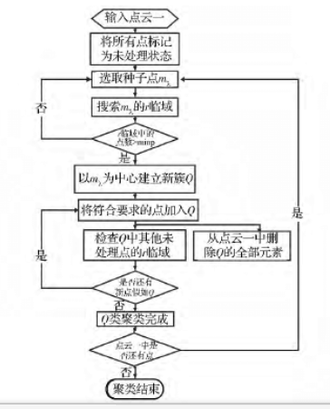

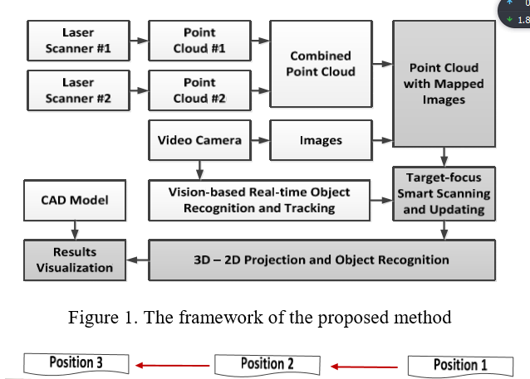

设备操作员从图形用户界面（GUI）中定义单个或多个包含特定单个或多个移动目标（如材料或设备）的边界区域。从选定的边界区域提取加速的鲁棒特征（SURF）特征。具有提取的SURF特征的2D结果图像同时与所选边界区域的特征进行比较。结果，单个或多个2D目标区域在图像中被拉伸和更新。以黄色机器人为例，图2显示了识别和注册过程。作为目标，黄色的机器人会自动扫描和更新。对应于在最后一个组件中获得的2D目标区域，在下面的轮次中扫描3D边界区域以替换先前扫描的工作环境。包含三维点云的提取目标区域被投影到一系列2D平面，旋转中心位于目标的垂直 - 中线。通过提取它们的SURF特征，将包含操作者选择的对象的准备好的2D模板与2D平面进行比较。

数据采集：

开发了一种创新的机器人混合光探测和测距（LIDAR）系统，包括两台二维激光扫描仪（80米工作范围，扫描速度100Hz，扫描速度2.5秒/ 360度，垂直线190º）和摄像机 ，如图3所示。每行激光的分辨率在垂直方向为0.25度，在水平方向为0.0072度。 定制的3D LIDAR系统在硬件控制和软件编程方面提供了比商业LIDAR扫描仪更大的灵活性（Gai et al。，2012; Cho＆Martinez，2009）。 基于安装配置，我们解决了多自由度（DOF）运动学，从LIDAR获得x-y-z坐标，并同时从摄像机生成实时数字图像数据。 激光雷达系统设计有两个反向定位的2D线扫描仪，可以提供两倍的扫描速率和两倍的扫描分辨率（图4）。

以目标区域为中心的智能扫描：

以目标区域为中心的智能扫描的组件是基于二维图像的目标识别和跟踪获得的二维边界区域实现的。基于边界框的方法，智能扫描可以减少数据大小和扫描时间（Cho et al。，2012）。摄像机捕捉包含不同类型设备的工作环境的2D结果图像。 SURF描述符被用于视觉对象识别，并且基于在对象跟踪阶段使用算法卡尔曼滤波器（Steffen，1981; Steffen，2002）的结果来产生比那些更精确的未知变量的估计在一个单一的测量。包含特定移动物体（即，材料，整个设备或重型设备的一部分）的边界框（即核心）区域同时被定义并通过开发的GUI存储为提取SURF特征的模板。由视频摄像机提供2D结果图像，从中提取SURF特征，并与模板进行比较，产生共同的SURF特征。结果，基于来自SURF描述符的识别确认值（RQV）并且从图像更新来定义多个2D目标边界框区域。此外，目标区域被用来更新模板数据集并用于激光扫描。也就是说，激光扫描仪只更新动态目标物体的点云数据，同时保持以前扫描的静态工作环境。

物体识别和注册：

从三维到二维（三维点云到二维平面的映射过程）的正投影被引入，以在3D视图中识别和定位目标。 由混合激光系统采集的三维点云从不同方向正投影到不同的二维平面上。 假设点O（Ox，Oy，Oz）正交投影到与y轴平行的二维点O1（O1x，O1z）上，则点O1的坐标值可以如下计算（等式1）：

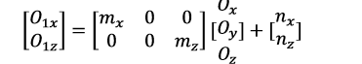

其中m是任意比例因子，n是任意偏移因子，两者都可用于对齐投影视口。 根据不同投影角度准备目标的离线模板，存储在本地软件数据库中。 逐个生成各个模板，从相应的形状中提取常用特征。 投影的二维平面作为目标识别组件的输入在线处理，并从中产生相应的形状和共同特征。 然后实现投影2D平面与模板数据库共同特征之间的相似性比较。 最后，生成比较资格值，从中选择与最小值对应的模板作为处理结果。

与数据库中准备好的模板进行比较。 一个局部描述符SURF（Bay，Tuytelaars＆Gool，2008）和Mikolajczyk等人提供的方法学过程。 （2003）被用来从2D平面执行目标形状识别。 整个系统由两个主要阶段组成：1）通过局部变换减少模糊性; 2）通过估计全局变换实现对象检测（Mikolajczyk et al。，2003）。

准备好的CAD模型与准备好的点云模板一一对应（图5）。从提取的目标区域中提取一系列二维平面，从中提取目标轮廓，然后进行滤波处理，以从相应的SURF特征中去除异常值。 为了过滤被异常值所提取的特征，已经提出了几种有希望的结果的方法，例如随机样本一致性（RANSAC）算法（Fisher＆Bolles，1981）。在这项研究中，基于三角关系的过滤方法被用来从特征数据阵列中去除异常值。

在从原始污染特征中去除异常值之后，输出数据阵列执行3D点云到2D平面的逆向计算。 三维位置计算是从三维点云到二维平面的反投影过程。 物体位于坐标系统的投影中心，可以从激光扫描方向随机选取不同的投影角度。 根据物体轮廓的三维坐标值，根据物体在三维视图中的坐标值对齐与物体尺寸相同的数据库中现有的CAD模型。